ESTUDO DE ADSORÇÃO DE CROMO(III) E (VI) EM SOLUÇÃO POR LATOSSOLO VERMELHO

Raquel Lima Ramos⁽¹⁾; Mirian Chieko Shinzato ⁽²⁾ ; Danielle Bitencourt Faria⁽³⁾; Sheila Aparecida Correia Furquim⁽²⁾; Valquíria de Campos⁽⁴⁾

⁽¹⁾Estudante de mestrado; Instituto de Ciências Ambientais, Químicas e Farmacêuticas; Universidade Federal de São Paulo; Diadema, São Paulo; ramos.l.raquel@gmail.com; ⁽²⁾Docentes; Instituto de Ciências Ambientais, Químicas e Farmacêuticas;Universidade Federal de São Paulo; Diadema; São Paulo; mirian.chieko@unifesp.br; sacfurquim@gmail.com ⁽³⁾Estudante de graduação; Instituto de Ciências Ambientais, Químicas e Farmacêuticas; Universidade Federal de São Paulo; Diadema, São Paulo, daniielle.bitencourt@gmail.com; ⁽⁴⁾Docente; Universidade Estadual Paulista “Júlio de Mesquita Filho”- Campus Sorocaba; Sorocaba, São Paulo; vcampos@unesp.br.

RESUMO – O cromo é um metal pesado presente em diferentes atividades industriais e pode ocorrer no ambiente nas formas tri(III) e hexavalente(VI). Ao contrário da forma trivalente, o Cr(VI) é muito tóxico, fortemente oxidante e carcinogênico. O trabalho teve o objetivo de estudar o comportamento do cromo no Latossolo Vermelho a partir de sua caracterização (química e mineralógica) e ensaios de adsorção em solução. Verificou-se que as características do solo como, composição mineralógica rica em goethita e hematita e domínio de cargas superficiais negativas, favoreceram a retenção do cromo, principalmente na forma trivalente, no período de 24h. No entanto, o fato do Cr(VI) ocorrer em solução na forma aniônica diminuiu a sua adsorção pelas partículas do solo nesse período. Observou-se que o aumento do tempo de contato favoreceu a adsorção do Cr(VI) pelo solo, tendo sido mais efetivo a partir de 15 dias. Verificou-se, portanto, que a capacidade do Latossolo Vermelho reter o cromo depende da forma como esse íon ocorre no meio, sendo mais eficiente para a forma trivalente.

Palavras-chave: Latossolo Vermelho. Cromo hexavente. Cromo trivalente. Adsorção.

Introdução
O cromo aparece no ambiente nas formas tri e hexavalente, sendo a primeira mais estável, pouco móvel em solos/águas e em concentrações-traço é considerado um nutriente essencial aos homens e animais (Berkowitz et al., 2008). O Cr(VI), no entanto, é fortemente oxidante, carcinogênico e mais tóxico (cerca de 10 a 100 vezes) que o Cr(III) (Katz & Salem, 1993), além de ser móvel e facilmente transportado através do solo (National Research Council, 1974).
O número de áreas contaminadas por cromo hexavalente aumentou nas últimas décadas, seja por usos de agrotóxicos ou devido à disposição de resíduos industriais que utilizam esse composto como matéria-prima (galvanoplastia e curtumes) (ATSDR, 2000). Áreas contaminadas com Cr(VI) podem afetar a saúde da população do entorno e, prejudicar a qualidade do solo e dos recursos hídricos, trazendo danos ao meio ambiente.
Em dezembro de 2012 a Companhia Ambiental do Estado de São Paulo (CETESB) registrou 4.572 áreas contaminadas no Cadastro de Áreas Contaminadas e Reabilitadas no Estado de São Paulo. Dessas, 668 foram contaminadas por metais pesados, sendo 15% de origem industrial e 1% agrícola (CETESB, 2012). A quantidade permitida de cromo total no solo é 40 mg Kg⁻¹ (CETESB, 2005).
Os solos têm capacidade para adsorver os íons metálicos e esse comportamento pode auxiliar na remediação de áreas contaminadas (Bradl, 2004). O Latossolo Vermelho possui uma ampla distribuição geográfica no Brasil, sendo caracterizado pelo elevado grau de intemperização e pela forte presença de óxidos e hidróxidos de ferro e alumínio na fração argila (Ker, 1998; EMBRAPA, 2006).
O objetivo do estudo é investigar a eficiência dos minerais do Latossolo Vermelho, principalmente da hematita (Fe₂O₃) e da goethita (FeOOH), em adsorver Cr(III) e (VI) em solução.

Material e Métodos
O solo escolhido para o estudo, Latossolo Vermelho (LV), foi coletado no município de Piracicaba (SP), Km 153 da Rodovia Luiz de Queiroz. O perfil desse solo foi descrito segundo a metodologia de Santos et al. (2005), com auxílio do Munsell Soil Color Charts (2009), e classificado de acordo com o Sistema Brasileiro de Classificação de Solos (SiBCS) (Embrapa, 2006). Amostras do Horizonte A desse solo foram coletadas por estarem mais próximas dos contaminantes descartados na superfície.
A análise química do solo foi realizada por meio de fluorescência de raios X (Axios Advanced da PANanalytical no Laboratório de Caracterização Tecnológica da Escola Politécnica da Universidade de São Paulo (LCT/USP). A composição mineralógica das amostras de LV foi determinada por difratometria de raios X (DRX) (D8-Advanced/Bruker com radiação CuKα e λ igual a 1,5405 Å no Laboratório de Difração de Raios X do Instituto de Geociências da Universidade de São Paulo (IGc/USP)). O intervalo angular 2θ foi de 2° a 65°, com passo de 0,020° e tempo de contagem de 28 s/passo. A análise granulométrica foi realizada pelo método da pipeta no Laboratório de Física do Solo do Instituto Agronômico de Campinas (IAC), e os parâmetros físico-químicos foram determinados segundo a metodologia adotada pelo IAC (Camargo et al., 2009) no Laboratório de Fertilidade desse Instituto.
O Ponto de Carga Zero (PCZ), que corresponde ao valor de pH em que a carga elétrica da superfície de uma partícula é nula (Raij, 1973; Santos et al., 2010), foi determinado pelo método proposto por Camargo et al. (2009).
O teste de adsorção teve como objetivo verificar a capacidade do solo estudado em reter Cr(III) e (VI) em solução. Foram preparadas soluções com Cr(III) e (VI) a partir dos sais de Cr₂NO₃.9H₂O e K₂Cr₂O₇, respectivamente, ambos de grau analítico, e, em concentrações conhecidas entre 5 a 30 mg L⁻¹. Pesou-se 1 g de amostra de LV e acrescentou-se 50 mL das soluções preparadas em tubos de polipropileno. As misturas foram agitadas por 24 horas no agitador Wagner e, em seguida, centrifugadas (centrífuga microprocessada/Quimis) e filtradas. Realizou-se a leitura de Cr(VI) no espectofotômetro Genesys 20/Thermo Scientific, segundo o método 7196 A da USEPA (1992) e o Cr(III) foi analisado a partir da diferença entre o teor de Cr(VI) e Cr (total) determinado por espectrômetro de absorção atômica ICE3500/Thermo Scientific.
Realizou-se também o teste de adsorção com solução de 5 mg L⁻¹ de Cr(VI) variando o tempo de contato (1 a 40 dias). As concentrações de Cr(VI) foram determinadas no espectofotômetro Genesys 20/Thermo Scientific, segundo o método 7196 A da USEPA (1992).

Resultados e Discussão
A descrição e as análises laboratoriais do solo estudado indicaram sua classificação como Latossolo Vermelho. Suas características morfológicas revelam uma coloração entre bruna-avermelhada-escura e vermelha escura, e textura argilosa. Os dados obtidos na análise granulométrica também confirmam que a sua textura é argilosa (Tabela 1).

Tabela 1: Análise granulométrica do Horizonte A do Latossolo Vermelho.
Identificação | Argila %  < 0,002 mm | Silte %  0,053-0,002 mm |  | Areia Total %  2,00 - 0,053 mm |  | Classificação textural
LV | 49,5 | 16,6 | 33,9 |  | Argilosa

A análise dos parâmetros físico-químicos (Tabela 2) desse solo revelou pH fortemente ácido (4,3), elevada quantidade de matéria orgânica (46 g dm⁻³ ) e alta CTC (86,6 mmol_{c} dm⁻³ ) (EMBRAPA, 2006).

Tabela 2: Análise de parâmetros físico-químicos do Latossolo Vermelho.
Amostra | pH | M.O | P | K | Ca | Mg | H+A | S.B | CTC | V
 |  | g.dm⁻³ | mg.dm⁻³ | mmolc.dm⁻³ |  |  |  |  |  | %
LV | 4,3 | 46 | 12 | 1,6 | 14 | 7 | 64 | 22,6 | 86,6 | 26
M.O. – Matéria Orgânica; P Fósforo; K – Potássio; Ca – Cálcio; Mg – Magnésio; H + Al – Hidrogênio e Alumínio; SB – Soma de Bases (K + Ca + Mg); CTC – Capacidade de Troca Catiônica; V – Saturação por bases.

O difratograma de raios X de LV (Figura 1) revela a presença de quartzo (SiO₂), caulinita (Al₂Si₂O₅(OH)₄), goethita (FeOOH), hematita (Fe₂O₃) e gibsita (Al(OH)₃) em sua composição.

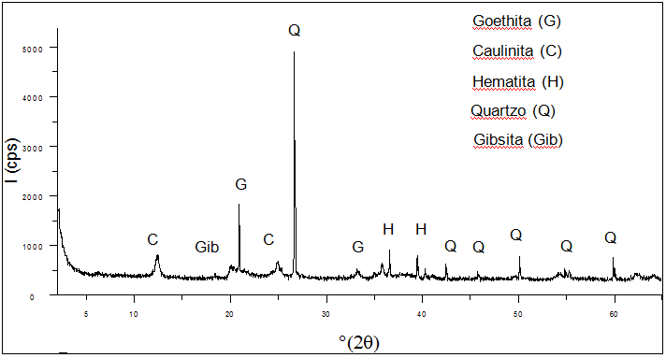
Figura 1: Difratograma de raios X da amostra LV.

Dados de composição química do solo (Tabela 3) revelam presença considerável de sílica e alumina, além de óxidos de ferro. O valor da perda ao fogo (PF) corresponde ao teor de componentes voláteis presentes na amostra, como água e hidroxilas, devido à presença de minerais hidratados como goethita e caulinita. A análise desses dados indica também a presença de baixa concentração de cromo trivalente (Cr₂O₃) na composição original desse solo.

Tabela 3: Composição química do Latossolo Vermelho.
Óxidos | MgO | Al₂O₃ | SiO₂ | P₂O₅ | SO₃ | K₂O | CaO | TiO₂ | Cr₂O₃ | Fe₂O₃ | PF
% em massa | 0,11 | 26 | 41,3 | 0,18 | 0,13 | 0,17 | 0,1 | 2,96 | 0,03 | 15,2 | 13,5
PF = Perda ao fogo a 1050ºC/1h

O valor encontrado para o PCZ do Latossolo Vermelho foi de 3,6. Silva et al. (1996) encontrou um valor de PCZ igual a 3,8 também no Latossolo Vermelho, porém do Horizonte B. Experimentalmente, as cargas distribuídas sobre a superfície coloidal podem ser deduzidas da seguinte forma: quando o pH do solo estiver abaixo do PCZ, há predomínio de cargas positivas na superfície coloidal. Por outro lado, estando o pH do solo acima do PCZ, há predomínio de cargas negativas no sistema (Aleoni & Mello, 2009). Como o pH do solo é de 4,3 (Tabela 2), as cargas são dominantemente negativas.
O ΔpH, calculado a partir da diferença entre o pH em solução KCl e em água destilada, foi de -0,67, indicando predomínio de cargas negativas no solo (Motta & Melo, 2009).
No teste de adsorção de 24 horas observou-se maior retenção de Cr(III) pelo solo em relação ao Cr(VI) (Figura 2). Percebe-se que, nas condições do experimento, o solo removeu quase todo o Cr(III) da solução de 5 mg L⁻¹ (98,15%) e, com o aumento da concentração desse metal em solução, a eficiência de remoção diminui. Por outro lado, o Cr(VI) foi muito pouco adsorvido pelo solo, e a maior eficiência (1,99%) foi observada na solução de 15 mg L⁻¹.

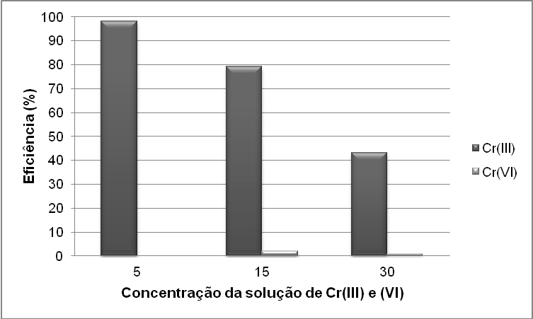
Figura 2: Eficiência de remoção de Cr(III) e (VI) pelo solo no período de 24 horas.

Nesse teste, observou-se também que a capacidade máxima de retenção de Cr(III) pelo solo (Figura 3a) foi de 0,6 mg g⁻¹ e de Cr(VI) igual a 0,06 mg g⁻¹ (Figura 3b), revelando novamente a maior adsorção pelo solo da forma trivalente do cromo.

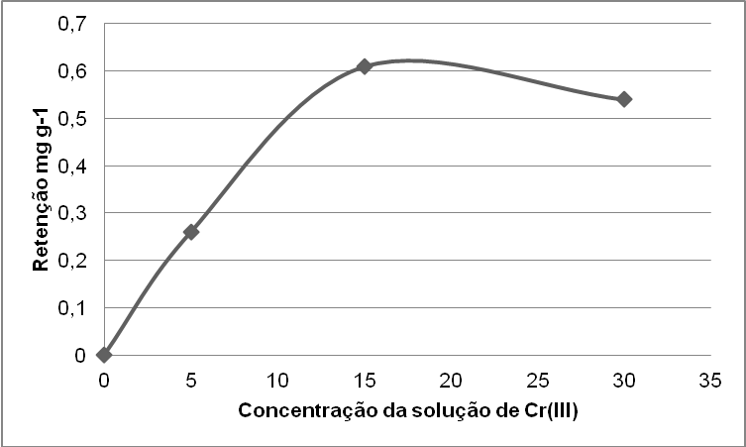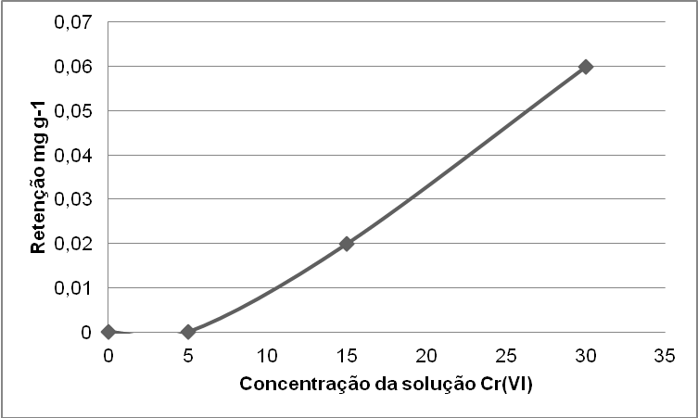
(a)
(b)
Figura 3: Retenção de Cr(III) (a) e (VI) (b) pelo solo em relação ao teste de adsorção no período de 24 horas.

Nos testes de adsorção de Cr(VI) realizados em períodos mais longos (até 40 dias) verificou-se melhora na eficiência de retenção desse metal pelo solo (Figura 4a) a partir de 15 dias (50,29%) e, em seguida, a sua estabilização. Observou-se também que a taxa de remoção de Cr(VI) pelo Latossolo Vermelho (Figura 4b) aumentou o tempo.

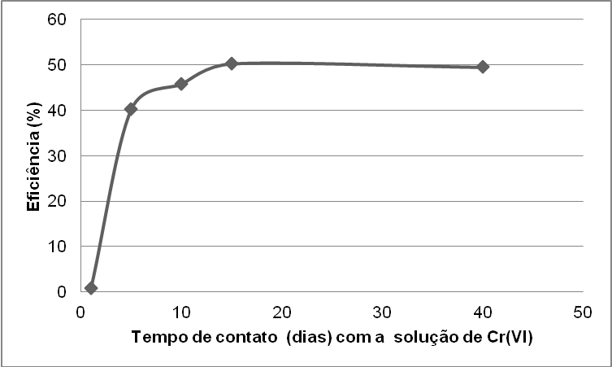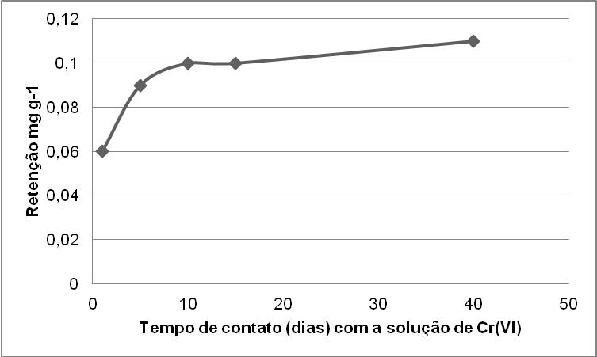
(a)\
(b)
Figura 4: Gráficos de eficiência de remoção (a) e de quantidade retida (b) de Cr(VI) pelo solo em períodos de 1 a 40 dias (a).

Conclusões
O solo analisado classifica-se como um Latossolo Vermelho de textura argilosa, pH muito ácido e CTC elevada.
O predomínio de cargas negativas nas partículas do solo estudado favoreceu a adsorção de Cr(III) em relação ao Cr(VI), que ocorre no meio na forma de ânion. No entanto, a adsorção de Cr(VI) pelo solo tende a aumentar um pouco com o tempo.

Agradecimentos
Ao CNPq pela bolsa de auxílio e ao engenheiro florestal Gabriel Ramatis Pugliese Andrade pelo auxílio técnico no trabalho de campo.

Referências Bibliográficas
Agency For Toxic Substances And Disease Registry (ATSDR). Toxicological Profile for Chromium, U.S. Department of Health and Human Services. Public Health Service. September 2000.

Alleoni, L.R. F.; Mello, J.W.V.; Rocha, W.S.D. Eletroquímica, adsorção e troca iônica do solo. In: Melo, V.F.; Alleoni, L.R.F. (Eds). Química e Mineralogia do solo – parte II – Aplicações. SBCS, Viçosa (MG), 685p. 2009.

Berkowitz, B.; Dror, I; Yaron, B. Contaminant Geochemistry-Interactions and Transport in the Subsurface Environment. Springer-Verlag, Berlin. 2008.

Bradl, H.B. Adsorption of heavy metal ions on soils and soils constituents. Journal of Colloid and Interface Science. 2004.

Camargo, O.A.; Moniz, A.C.; Jorge, J.A.; Valadares, J.M.A.S. Métodos de análises química, mineralógica e física de solos do Instituto Agronômico de Campinas. Boletim Técnico n.106. Instituto Agronômico de Campinas (IAC), Campinas (SP). 2009.

Companhia Ambiental do Estado de São Paulo (CETESB). Diretoria de controle e licenciamento ambiental. Texto explicativo relação de áreas contaminadas e reabilitadas no Estado d São Paulo. Dezembro de 2012. Disponível em:<http://www.cetesb.sp.gov.br/userfiles/file/areas-contaminadas/2012/texto-explicativo.pdf>. Acesso em 06 de dez. de 2013.

Companhia Ambiental do Estado de São Paulo (CETESB). Valores orientadores para solo e água subterrânea no estado de São Paulo. Decisão de Diretoria n° 195-2005-E de 23 de novembro de 2005. Disponível em:< http://www.cetesb.sp.gov.br/media/files/Solo/relatorios/tabela_valores_2005.pdf>. Acesso em 29 de Nov. de 2013.

Empresa brasileira de pesquisa agropecuária. EMBRAPA Solos. Ministério da Agricultura, Pecuária e Abastecimento. Sistema Brasileiro de Classificação de Solos. 2ª ed. Brasília, DF, 2006. Disponível em: <http://www.infoteca.cnptia.embrapa.br/bitstream/doc/338818/1/sistemabrasileirodeclassificacaodossolos2006.pdf>. Acesso em 09 de dez. de 2013.

Katz, S. A.; Salem, H. The toxicology of chromium with respect to its chemical speciation: Areview. Journal of Applied Toxicology, 13(3): 217–224, 1993.

Ker, J. C. Latossolos no Brasil: Uma Revisão. Genomos. 40. 1998

Motta, A. C. V.; Melo, V. F. Química dos solos ácidos. In: Melo V. F. & Alleoni, L.R.F. (Eds). Química e Mineralogia do solo – parte II – Aplicações. SBCS, Viçosa (MG), 685p. 2009.

Munsell Color, Munsell Soil-Color Charts. 2009 Year Revised. Grand Rapids, MI.
National Research Council. Chromium. National Academy of SciencePublishing:Washington, DC, 1974.

Raij, B. Determinação do ponto de carga zero nos solos. Revista Bragantia. 1973. Disponível em:< http://www.scielo.br/pdf/brag/v32nunico/18.pdf >. Acesso em 10 de dez de 2013.

Santos, R. D. dos; Lemos, R. C. de; Sos, H. G. dos; Ker, J. C.; Anjos, L. H. C. dos. Manual de descrição e coleta de solo no campo. 5ª Ed. Revisada e ampliada Viçosa, Sociedade Brasileira de Ciência de Solo, 2005.

Silva, M. L. N; Curi, N.; Marques J.J. G. de S. e M.; Guilherme, L. R. G; Lima, J. M. de. Ponto de efeito salino nulo e suas relações com propriedades mineralógicas e químicas de Latossolos Brasileiros. Rev. pesq. agropec. bras., Brasília v. 31, n. 9 p. 663-671, set. 1996. Disponível em:<http://seer.sct.embrapa.br/index.php/pab/article/view/4535>. Acesso em 01 de dez de 2013.

United States Environmental Protection Agency (USEPA). Method 7196A, chromium, hexavalent (colorimetric). U.S. Environmental Protection Agency, Washington, D.C. 1992.

